論文テンプレート（表紙）
（※提出時にはこの枠囲みを削除。）
応募論文は、表紙を含めて３から９ページ以内にまとめてください。
また、このテンプレートを参考にして論文を作成してください。
（※提出時にはこの枠囲みを削除してください。）

論文のタイトル

代表者^{*1}・連名1^{*2}・連名2^{*3}・連名3^{*4}

*1: ○○（都道府県）立○○高等学校 注）高校生の部の場合
*2: ○○大学附属高等学校
*3: ○○私立高等学校
*4: ○○高等専門学校

*1: ○○大学○○学部○○学科 注）大学生・一般の部の場合
*2: ○○大学大学院○○研究科
*3: ○○株式会社○○部○○課

論文テンプレート（本文）
（※提出時にはこの枠囲みを削除。）

論文のタイトル

１．研究のテーマと目的
第１節では、研究の目的と問題意識の背景を簡潔に記述し課題を提示してください。更に、提出論文で参考にした先行研究があればその概要を記してください。
２．研究の方法と手順
第２節では、研究の方法（データの吟味、あてはめた統計モデル等）と手順を簡潔にまとめてください。
３．データセットの加工
第３節では、データセットからのデータの抽出、データセットへの変数の追加とその出典、分析に用いた変数に行った変換や加工などを記載してください。また、必要に応じて、データ分析に用いる変数の分布・要約統計量などについて、図表などを用いて分かりやすく示してください。
４．データ分析の結果
第４節では、データ分析の過程と結果等を、できるだけ図表を交えて分かりやすく記述してください。
５．結果の解釈
第５節では、得られたデータ分析結果の解釈、または、分析自体の妥当性や限界などについて記載してください。その上で、課題解決策の提示等を含めて、結論を簡潔にまとめてください。

参考文献
最後に、参考文献のリストも必要に応じて記載してください。

論文の書き方について

統計データ分析コンペティション事務局
（総務省統計局・独立行政法人統計センター）

皆さんが、適切なデータ分析に基づいて考察を論理的に展開できているかを、審査では評価します。
論文作成にあたっては、
・表紙を含めて３から９ページ以内（図表も含む）にまとめてください。
・以下の諸説明に従い、また、上記１～２ページ目のテンプレートを参考にしてください。
・論文タイトル、節、項、参考文献などの各様式を、できるだけ標準的な形式に合わせてください。
・ファイル形式はpdfファイルとし、ファイル名は「受付番号.pdf」としてください。PDF形式にできない場合、ファイル形式はwordファイルとし、ファイル名は「受付番号.docx」としてください。

１．論文の全体的な設定
1.1 用紙サイズと余白
ページ設定は「用紙はA4縦」、「余白は20mm程度」として、その範囲内に論文を記述してください。
1.2 ページ構成
・表紙（１ページ目）には「論文タイトル、氏名、所属先」のみを記載してください。
・本文（２ページ目）には「論文タイトル」を論文本文の上部に再度記載してください。一方、「氏名、所属先」は記載しないでください。
・本文は、図表を分かりやすく入れ込めるよう「１段組」で作成してください。
・「ページ番号」を用紙の下端に入れてください。

２．論文の記載方法
2.1 タイトル・本文の書式
表紙や本文について、下記の「標準的なフォントとポイント」を参照してください。
本文は10ポイント程度のフォントを用いて、行間隔を１行とし、可能な限り１段組で書いてください。各節の見出しは、少し大きめのポイントで、ゴシック体で書いてください。

（表紙）標準的なフォントとポイント
項目 | フォント | ポイント
タイトル | ゴシック | 22
（サブタイトル） | ゴシック | 20
氏名・所属先 | ゴシック | 18

（本文）標準的なフォントとポイント
項目 | フォント | ポイント
タイトル | ゴシック | 16
（サブタイトル） | ゴシック | 14
各節の見出し | ゴシック | 10.5～11
本文 | 明朝 | 10～10.5

2.2 図表の扱い
図表は、本文中に入れ込んでください。
また、白黒でも判別できるように色や網掛けを工夫して、可能な限り鮮明なものを使用してください。
表では、該当する表の上側中央に、たとえば「表１ わが国の女性の年齢階級別労働力人口比率」のような表の説明文（キャプション）を記述してください。
図では、該当する図の下側中央に、たとえば「図１ わが国の男性の年齢階級別完全失業率の推移」のような図の説明文（キャプション）を記述してください。

表１ わが国の女性の年齢階級別労働力人口比率
2022年 (％)

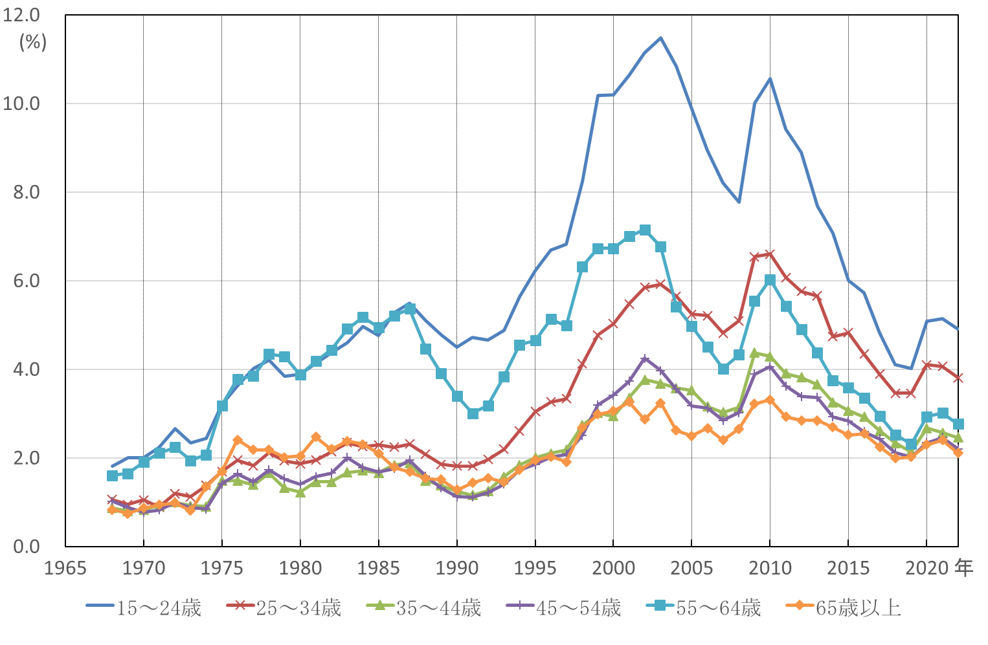

図１ わが国の男性の年齢階級別完全失業率の推移

３．考察や結論を導く分析手順の必要十分な記述
3.1 論文の構成
論文の構成については、原則として以下の構成に従ってください。
第１節では、研究の目的と問題意識の背景を簡潔に記述し、課題を提示してください。さらに、提出論文で参考にした先行研究があればその概要を記してください。
第２節では、研究の方法（データの吟味、あてはめた統計モデル等）と手順を簡潔にまとめてください。
第３節では、データセットからのデータの抽出、データセットへの変数の追加とその出典、分析に用いた変数に行った変換や加工などを記載してください。また、必要に応じて、データ分析に用いる変数の分布・要約統計量などについて、図表などを用いて分かりやすく示してください。
第４節では、データ分析の過程と結果等を、できるだけ図表を交えて分かりやすく記述してください。
第５節では、得られたデータ分析結果の解釈、または、分析自体の妥当性や限界などについて記載してください。その上で、課題解決策の提示等を含めて、結論を簡潔にまとめてください。
最後に参考文献を記載してください。

3.2 分析手順や分析結果などの記載
ソフトウェア等を用いたデータ分析の出力を全て形式的に論文に貼り付けるのではなく、結論を導いた分析結果が第三者にも再現できることを意識して、必要十分な分析手順を記載してください。その際、論理的に構成する工夫（たとえば、1.1項、1.2項と見出しをつける等）をしてください。

４．参考文献の記載
参考文献は、以下の例を参考にしてください。
・論文誌・雑誌の場合は著者名、タイトル、雑誌名、巻、号、ページ、発行年
（著者名１、著者名２、著者名３：“題名”、雑誌名、巻、号、pp.27-38（2003）．）
・書籍の場合は著者名、書名、参照ページ、発行所、発行年
（著者名：“書名”、pp.27-38、発行所（2006）．）
また、本文中で参考文献(1)に関連する箇所には「参考文献⁽¹⁾」のように番号を上付フォントで付与してください。

５．要旨の作成
論文とは別に、論文の「要旨」を作成して提出してください。要旨の様式等は、別紙「要旨のテンプレート」を参照してください。

